АДМИНИСТРАЦИЯ
УСТЬЯНСКОГО МУНИЦИПАЛЬНОГО ОКРУГА
АРХАНГЕЛЬСКОЙ ОБЛАСТИ

ПОСТАНОВЛЕНИЕ

от 10 июня 2024 года № 1227

р.п. Октябрьский

Об установлении публичного сервитута

На основании заявления Публичного акционерного общества «Россети Северо-Запад» в соответствии с подпунктом 1 статьи 39.37, подпунктом 5 статьи 39.38 и подпунктом 2 пункта 1 статьи 39.43 Земельного кодекса Российской Федерации администрация Устьянского муниципального округа Архангельской области ПОСТАНОВЛЯЕТ:

1. Установить в пользу Публичного акционерного общества «Россети Северо-Запад» (ОГРН 1047855175785, ИНН 7802312751, почтовый адрес: 196247, г.Санкт-Петербург, пл.Конституции, д.3, лит.А, помещение 16Н, адрес электронной почты: vcet@arhenoenergo.ru) публичный сервитут общей площадью 1059 кв.м, в целях строительства КЛ-10 кВ от ВЛ-10-229-20, ВЛЗ-10 кВ от ВЛ-10-229-17 до проектируемой КТП-10/0,4 кВ, КТП-10/0,4 кВ, КЛ-0,4 кВ от проектируемой КТП-10/0,4 кВ, местоположение: Российская Федерация, Архангельская область, п. Октябрьский, ул. Клубная.
  - Части земельных участков с кадастровыми номерами:
- 29:18:100122:513, местоположение: Архангельская обл., Устьянский муниципальный район, МО "Октябрьское", р.п. Октябрьский, ул. Клубная;
- 29:18:100122:636, местоположение: Архангельская область, Устьянский муниципальный р-н, городское поселение "Октябрьское", р.п. Октябрьский,
ул. Ленина.
  - Земель, расположенных в кадастровых кварталах:
- 29:18:100122, 29:18:100131.
Утвердить границы публичного сервитута согласно приложению.
- Срок публичного сервитута устанавливается на 49 (сорок девять) лет.
- Срок, в течение которого использование частей земельных участков
и расположенных на них объектов недвижимого имущества в соответствии с их разрешенным использованием будет невозможно или существенно затруднено в связи с осуществлением сервитута, составляет не более 3-х месяцев.
- Обоснованием необходимости установления публичного сервитута является оформление земельного участка в соответствии с действующим законодательством. Договор ТП № Арх-00237-Э-В/23, Арх-00231-Э-В/23
от 30 марта 2023 года.
- Порядок установления зон с особыми условиями использования территорий и содержание ограничений прав на земельные участки в границах таких зон установлен постановлением Правительства Российской Федерации
от 24 февраля 2009 года № 160 «О порядке установления охранных зон объектов электросетевого хозяйства и особых условий использования земельных участков, расположенных в границах таких зон».
- Обладатель публичного сервитута обязан привести земельный участок в состояние, пригодное для его использования в соответствии с разрешенным использованием, в срок не позднее, чем три месяца после завершения ремонта (реконструкции) инженерного сооружения, для эксплуатации которого был установлен публичный сервитут.
- Обладатель публичного сервитута обязан снести объекты, размещенные им на основании публичного сервитута, и осуществить при необходимости рекультивацию земельного участка в срок не позднее, чем шесть месяцев с момента прекращения публичного сервитута.
- Обладатель публичного сервитута вправе до окончания срока публичного сервитута обратиться с ходатайством об установлении публичного сервитута на новый срок.
- Комитету по управлению муниципальным имуществом администрации Устьянского муниципального округа Архангельской области
в течении 5 рабочих дней со дня принятия решения об установлении публичного сервитута обеспечить опубликование настоящего постановления (за исключением приложений к нему) в муниципальном вестнике «Устьяны»
и разместить на официальном сайте администрации Устьянского муниципального округа Архангельской области в информационно-телекоммуникационной сети «Интернет».
- Публичный сервитут считается установленным со дня внесения сведений о нем в Едином государственном реестре недвижимости.

Глава Устьянского муниципального округа С.А. Котлов

Приложение 1
к постановлению администрации
Устьянского муниципального округа
Архангельской области
от 10 июня 2024 года № 1227

Публичный сервитут с целью строительства с целью строительства КЛ-10 кВ от
ВЛ-10-229-20, ВЛЗ-10 кВ от ВЛ-10-229-17 до проектируемой КТП-10/0,4 кВ, КТП-10/0,4 кВ, КЛ-0,4 кВ от проектируемой КТП-10/0,4 кВ на землях кадастрового плана территории кадастровых кварталов 29:18:100122 и 29:18:100131, расположенный по адресу: Архангельская область, Устьянский район, п. Октябрьский

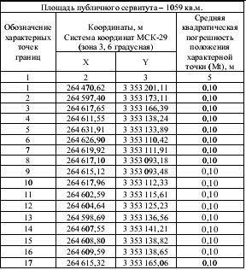

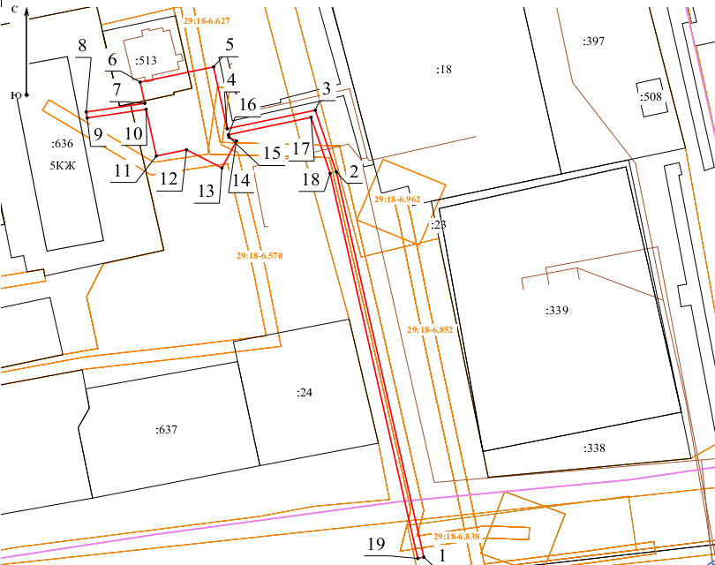

Площадь пересечения публичного сервитута с земельными участками: 29:18:100122:513 - 93,99 кв.м., 29:18:100122:636 - 29,00 кв.м.

